ESCOLA ________________________________________DATA:_____/_____/_____
PROF:______________________________________________TURMA:___________NOME:_______________________________________________________________

A árvore de Jaqueline

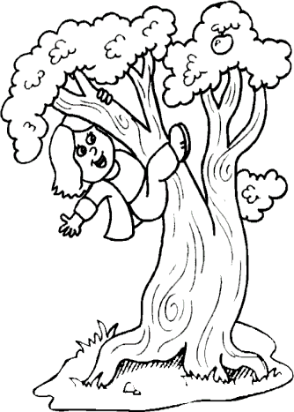
Jaqueline é uma menina pobre que não tem muitos brinquedos.
Seu pai trabalha limpando as ruas e sua mãe é costureira em uma fábrica.
Toda tarde, depois de fazer os deveres da escola, ela corre para brincar na árvore que tem em frente a sua casa.
A árvore vive carregada de laranjas. Jaqueline vende as laranjas da árvore para as professoras de sua escola e o dinheiro dá para sua mãe.

Interpretação de texto

- Qual o título do texto?
R.

- Quem é Jaqueline?
R.

- Com o que o pai e a mãe de Jaqueline trabalham?
R.

- O que Jaqueline faz todas as tardes após terminar seus deveres da escola?
R.

- Jaqueline faz o quê com os frutos da árvore?
R.

